Découverte de la faune
Un séjour inoubliable au cœur du Bafing pour découvrir les trésors naturels du Mali
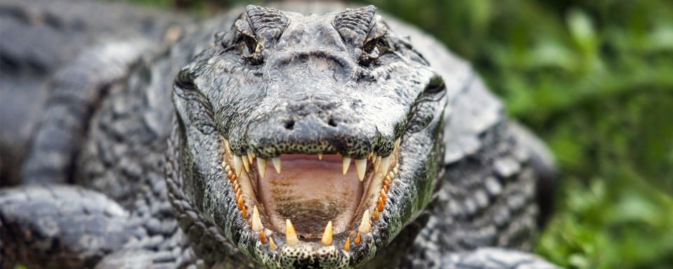
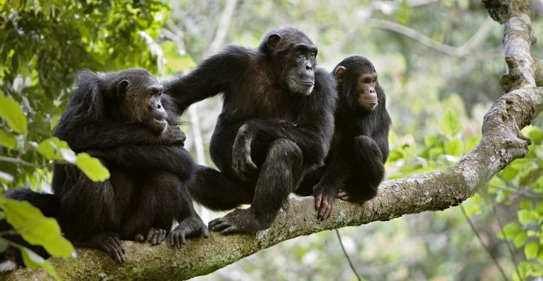
A votre arrivée à l’aéroport de Bamako, vous serez accueillis par votre guide, et prendrez la route en voiture tout terrain jusqu’à votre campement, au cœur de la réserve du Bafing.
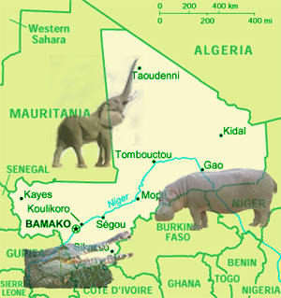
Une diversité de faune sauvage s’y développe, si on ne cite que les hippopotames, les élans de Derbys, les lions, les antilopes et les buffles. Des crocodiles de taille démesurée peuplent également les lieux. Avec votre guide, vous aurez aussi l’occasion de croiser une espèce très proche de l’être humain : le chimpanzé ! Le parc vous invite également à découvrir d’autres primates comme le vervet et le babouin. Ne manquez pas non plus d’admirer l’abondante végétation, qui fait aussi la richesse de ce site !
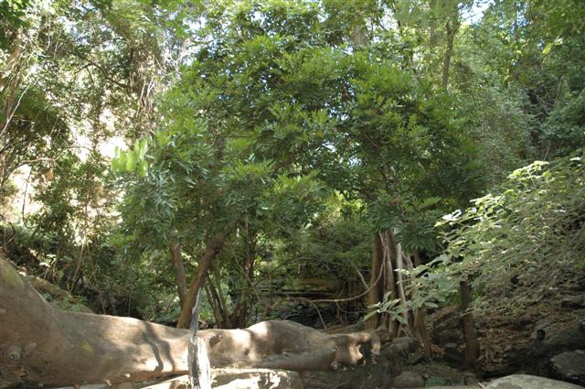

Bon voyage !

